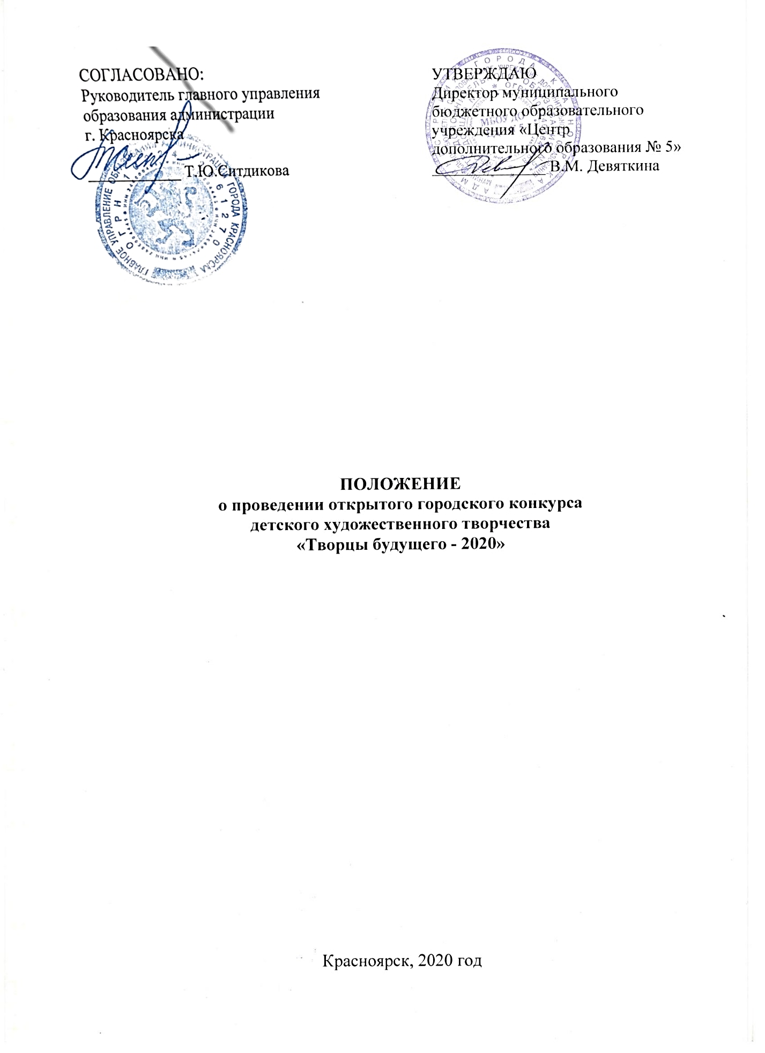

Пояснительная записка

Открытый городской конкурс детского художественного творчества «Творцы будущего - 2020» (далее – Конкурс), является площадкой для демонстрации творческого потенциала участников.
В сохранении произведений искусства, огромную роль сыграли копии, например, до наших дней дошли произведения греческого искусства как копии, выполненные мастерами древнего Рима. Копированием занимались многие выдающиеся художники, это был как способ обучения, так и повышения своего профессионализма.
Копия или репродукция в изобразительном искусстве — это повторение художественного произведения (картины), в такой же манере, размере, который может быть меньше или больше оригинала.
Мир меняется и будоражит чувства художников, которые пытаются понять окружающий мир при помощи воображения основываясь на достижении прошлого, чтобы заглянуть в будущее. Что для нас ценно? Что важно? Что для нас прекрасно в этом мире? Что мы возьмем собой в будущее?

1.Общие положения
1.1. Настоящее положение определяет цель, задачи, условия проведения, содержание, категории участников Конкурса, критерии оценивания работ и порядок награждения.
1.2. Конкурс проводит муниципальное бюджетное образовательное учреждение дополнительного образования «Центр дополнительного образования № 5» при поддержке Главного управления образования администрации г. Красноярска
1.3.Цель Конкурса:
Актуализация гуманистического потенциала мирового художественного творчества, привлечение внимания обучающихся, воспитанников, родителей к богатству мирового изобразительного искусства, его жанров.
1.4. Задачи Конкурса:
- духовно-нравственное обогащение личности ребенка через осознание им своей роли и значимости в мире художественного творчества, сопричастности к созидательному пространству мирового изобразительного искусства;
- поддержка обучающихся в реализации их творческого потенциала;
- развитие творческих способностей и оригинальных решений;
- воспитание эстетического вкуса;
- предоставление участникам возможности соревноваться в масштабе, выходящем за рамки учреждения.

2.Условия и порядок проведения конкурса
2.1. Конкурс проводится по номинациям:
- репродукции зарубежных художников*
- репродукции русских художников *
- реплика - творческая интерпретация **

* Репродукция картины – это ее копия. Полностью повторяете манеру автора, цветовую гамму и все. Чем точнее передадите каждую мелочь, тем лучше считается выполненная работа;
** Реплика - это копирование картины на свой манер, так называемый авторский повтор. Берете за основу работу известного художника и воспроизводит её в собственной манере. Оригинал выступает только каркасом. Здесь может быть много новых деталей, другой стиль исполнения, формы, цвета. В результате получается совершенно уникальная работа, напоминающая знаменитую картину.

2.2. Конкурс проводится в четырех возрастных категориях:
- возрастная категория 5 - 7 лет;
- возрастная категория 8 - 10 лет;
- возрастная категория 11 – 13 лет;
- возрастная категория 14 - 18 лет.
- возрастная категория от 18 лет.

2.3. Темы конкурса:
- «Пейзаж»;
- «Натюрморт»;
- «Портрет»;
- «Бытовой сюжет»;
- «Исторический сюжет».

Репродукции работ могут быть исполнены разными художественными материалами (гуашь, акварель, акрил, масло, пастель и т.д.) так и нетрадиционными материалом, главное передать сюжет и стиль художника, формат работы участники Конкурса выбирают самостоятельно.

2.4. Конкурс проводится в два этапа.
Первый этап - заочный:
с 3 февраля по 2 марта 2020 года проводится отборочный этап конкурса, на который участники конкурса предоставляют фото работ с заявкой (Приложение 1) в электронном виде на электронный адрес cdo5_konkurs@mail.ru (при получении заявки, организаторы отправляют письмо о получении) или на флэш-носителе по адресу: ул. Шахтёров 2А, МБОУ ДО ЦДО № 5, каб. 1-05 или 2-07.
с 3 марта по 10 март 2020 года конкурсная комиссия просматривает и отбирает работы для очного этапа Конкурса (информация по итогам работы комиссии будет представлена не позднее 11 марта на сайте МБОУ ДО ЦДО № 5 http://cdod5.jimdo.com и группе ВКонтакте https://vk.com/public132669736).
Второй этап - очный:
с 11 марта по 18 марта 2020 года с 9:00 до 16:00 ч. победители отборочного этапа предоставляют конкурсные работы на выставку работ «Творцы будущего 2020» с заявкой (Приложение 1) в печатном виде с подписью директора и печатью учреждения по адресу: ул. Шахтёров 2А, МБОУ ДО ЦДО № 5, каб. 1-05 или 2-07.
с 20 марта по 27 март 2020 года конкурсная комиссия просматривает и отбирает лучшие работы конкурса (информация по итогам работы конкурсной комиссии будет представлена не позднее 27 марта на сайте МБОУ ДО ЦДО № 5 http://cdod5.jimdo.com и группе ВКонтакте https://vk.com/public132669736).
с 1 апреля по 10 апреля 2020 г. победителям будут высланы дипломы. Сертификаты участников скачиваются самостоятельно с официальной группы ВКонтакте или на сайте МБОУ ДО ЦДО № 5.
с 13 апреля по 20 апреля 2020г. участники конкурса забирают конкурсные работы с выставки.

3. Требования к работам
3.1 Конкурсные работы предоставляются на флэш-носителе или на электронный адрес cdo5_konkurs@mail.ru в формате JPEG (фото, сканкопии).
Каждая конкурсная работа и оригинал картины представляется в отдельной папке с заявкой где прописано следующее:
- ФИО и возраст конкурсанта (полностью, число полных лет);
- название репродукции, Фамилия Имя художника (можно указать страну и век);
- материал исполнения работы;
- название учреждения, в котором занимается участник;
- Ф.И.О. педагога (полностью).

3.2 Требования к заявкам (Приложение 1):
- скан-копия заявки подаётся на флэш-носителе или в электронном виде на электронный адрес cdo5_konkurs@mail.ru .

Предоставление заявки на Конкурс означает согласие с условиями настоящего Положения о Конкурсе.

4. Критерии оценивания
Критериями отбора для жюри при оценке творческих работ участников конкурса
являются:
- повторение манеры автора (стиль, техника);
- цветовая гамма;
- оригинальность подачи, если это реплика картины;
- владение основами художественной грамоты;
- эстетичность исполнения и оформления работы.

5. Награждение
В каждой возрастной группе каждой номинации Конкурса определяются победители и призеры (1,2,3 место).
Победители и призеры конкурса награждаются дипломами.
По решению организаторов Конкурса и жюри могут быть определены дополнительные
номинации или места.
Все участники конкурса получат сертификат об участии.

Приложение 1
к открытому городскому конкурсу
детского художественного творчества
«Творцы будущего 2020»

Анкета-заявка на участие
в открытом городском конкурсе
детского художественного творчества
«Творцы будущего 2020»

Наименование учреждения______________________________________________
Электронный адрес (на который будут отправлены сертификаты/дипломы)* ______________________________________________________________________
Контактный телефон, факс _____________________________________________
Ф.И.О. руководителя объединения (кружка, студии) ______________________________________________________________________
Наименование объединения (кружка, студии) ______________________________________________________________________
Ф.И. участников (полное) | Возраст | Название репродукции, Фамилия Имя художника | Материал исполнения | Номинация | ФИО. педагога  (полностью), должность, телефон (рабочий и сотовый)
*организаторы не несут ответственность за неправильно указанный электронный адрес

Дата
директор ОУ ______________________________
М.П.

